Literatur

Lothar Sommer aus Locktow und sein Leben im Roman "Agent mit zwei Gesichtern"
Seine Lebenserinnerungen in einem Buch zusammenzufassen, war für Lothar Sommer aus Locktow "eine Frage der Zeit und eine Frage des Mutes".
17. Februar 2021, 12:00 Uhr•Locktow
Von Bärbel Kraemer
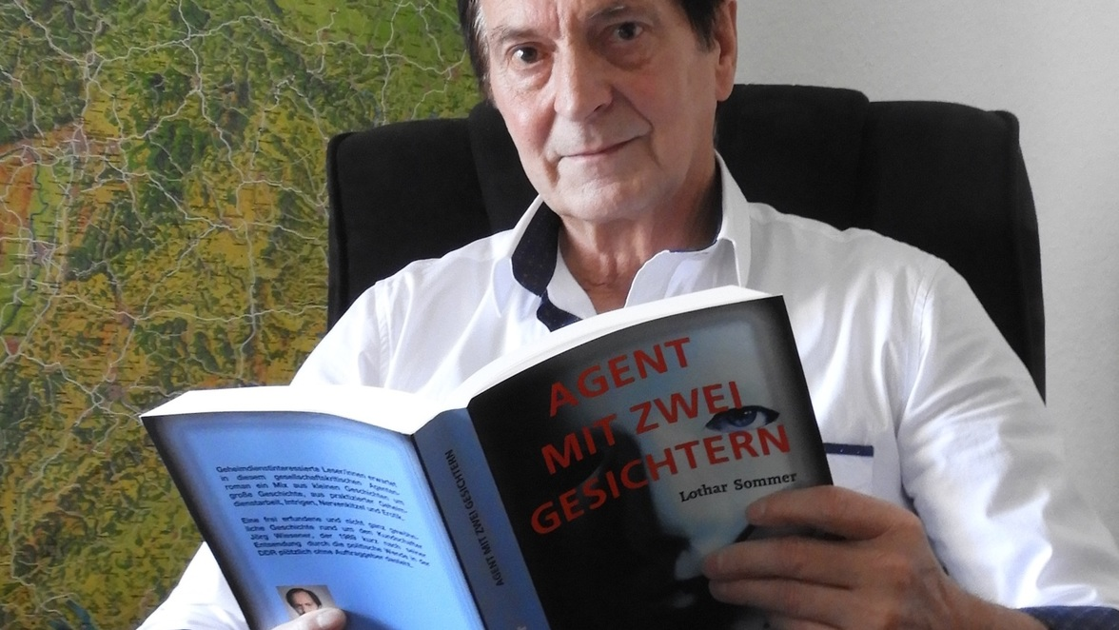
Auf knapp 480 Seiten hat Lothar Sommer, der beim militärischen Geheimdienst der DDR gearbeitet hat, seine Lebenserinnerungen in einem gesellschaftskritischen Roman zusammengefasst.© Foto: Foto: B. Kraemer
Seine Lebenserinnerungen in einem Buch zusammenzufassen, war für Lothar Sommer aus Locktow "eine Frage der Zeit und eine Frage des Mutes". Die dafür nötige Zeit bescherte ihm nicht nur der Wechsel in den Ruhestand, sondern auch die Covid-19 Pandemie; den nötigen Mut bescherte ihm jedoch das Leben und der innere Wunsch, sich mit der eigenen Vergangenheit auseinanderzusetzen.
Und so brachte der 66-Jährige während des vergangenen Jahres seine persönliche Analyse über den Sozialismus in der DDR zu Papier - beziehungsweise in den Computer. Auf knapp 480 Seiten sind Sommers Lebenserinnerungen - der beim militärischen Geheimdienst der DDR gearbeitet hat - in einem gesellschaftskritischen Roman zusammengefasst. Er trägt den Titel "Agent mit zwei Gesichtern".

Geheimdienstarbeit, Intrigen, Nervenkitzel und Erotik
"Es ist ein Mix aus kleinen Geschichten um große Geschichte, aus praktizierter Geheimdienstarbeit, Intrigen, Nervenkitzel und Erotik. Eine frei erfundene und nicht ganz gewöhnliche Geschichte rund um den Kundschafter Jörg Wiesener, der 1989 kurz nach seiner Entsendung durch die politische Wende in der DDR plötzlich ohne Auftraggeber dasteht", erklärt der Autor und lädt interessierte Leser damit zu einer Zeitreise durch die letzten Jahre des Bestehens der DDR ein. "Ich war zu 300 Prozent vom Sozialismus überzeugt und wurde im Sinn des Sozialismus erzogen", so Buchautor Lothar Sommer, der "seine Wende" bereits 1986 vollzogen hat.
Der Grund: Der Geheimagent galt nicht mehr als vertrauenswürdig, wurde selbst bespitzelt und aus der Partei ausgeschlossen. Die Begründung: Sommer hatte den Klassenstandpunkt verlassen. Die Folge: Der Gang zum Arbeitsamt.

Dienst an der Staatsgrenze der DDR zu Westberlin
In diesem Zusammenhang erzählt der Locktower von seiner beruflichen Entwicklung. Ereignisse, wie der Vietnamkrieg, hatten seine antiimperialistische Haltung gefördert. Er wollte den Frieden mit der Waffe in der Hand verteidigen und wurde Offizier der Grenztruppen. "Nach seinem Dienst an der Staatsgrenze der DDR zu Westberlin absolvierte er eine zweijährige Spezialausbildung an der Geheimdienstschule der Militäraufklärung der DDR und war anschließend mehrere Jahre im Militärischen Geheimdienst der DDR tätig, dessen Hauptaufgabe in der Aufklärung der NATO bestand. In den Anfang/Mitte 80ziger Jahren, die durch die Stationierung von Mittelstreckenwaffen in Ost und West eine gefährliche Zuspitzung der internationalen politischen und militärischen Lage erfuhren, kam es in der DDR zu wirtschaftlichen, politischen und sozialen Verwerfungen, die von vielen Menschen, so auch dem Autor, zunehmend kritisch bewertet wurden", heißt es über ihn im Autorenprofil.

Insiderwissen wurde zur Basis für den Agentenroman
Nach "seiner Wende" arbeitete der gelernte Chemielaborant in einen Chemiebetrieb und begann zwei Jahre vor der politischen Wende in der DDR mit dem Aufbau einer Firma, die er 1990 gründete und 30 Jahre erfolgreich führte. "Dass die DDR untergehen wird, war mir schon Mitte der 1980er Jahre klar. Aber ich habe zu 60 Prozent nicht daran geglaubt, dass es friedlich endet", so Sommer weiter.
Sein Insiderwissen wurde zur Basis für den Agentenroman, in dem der Leser den Grenzdienst an der Berliner Mauer miterlebt; mit dem Kundschafter Jörg Wiesener einen "Toten Briefkasten" anlegt, mit ihm Gefühle in Liebesaffären teilt und mehr.

